历史实验样式测试：初始图谱的邻居传播对照
2026 年 10 月 28 日 · 历史结果，非本周新实验 · DICHASUS · N = 20,997
结论 在同一批样本上，两种新网络的平均误差均低于原始 Siamese；但图邻居传播方法为 0.3998 m，略高于无邻居传播对照的 0.3983 m。本次结果未显示邻居传播的独立收益。

研究问题与对照
要判断两件事：新的节点表示和网络整体能否改善初始图谱；在相同网络条件下，交换邻居信息是否另有收益。真实位置不参与训练或选模。
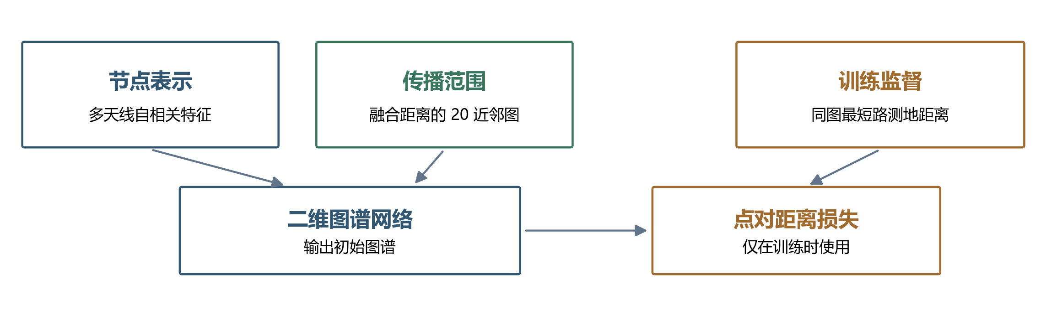
图 1 节点特征、传播范围和训练监督分别承担的作用。
第一项比较把两种新网络分别与原始 Siamese 比；第二项只比较两种新网络，二者使用相同特征、参数、点对和损失，仅传播邻接不同。
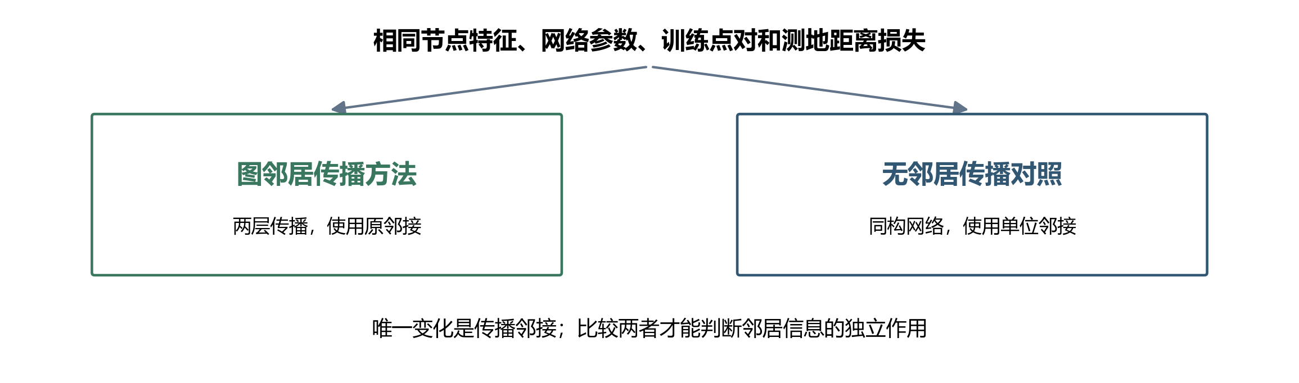
图 2 图邻居传播与无邻居传播的受控比较。

仿射对齐后的图谱
四幅图使用同一批样本和相同的真实位置颜色映射。各方法分别做仿射对齐后展示；原始输出的方向与尺度任意，不用于直接判断形状优劣。
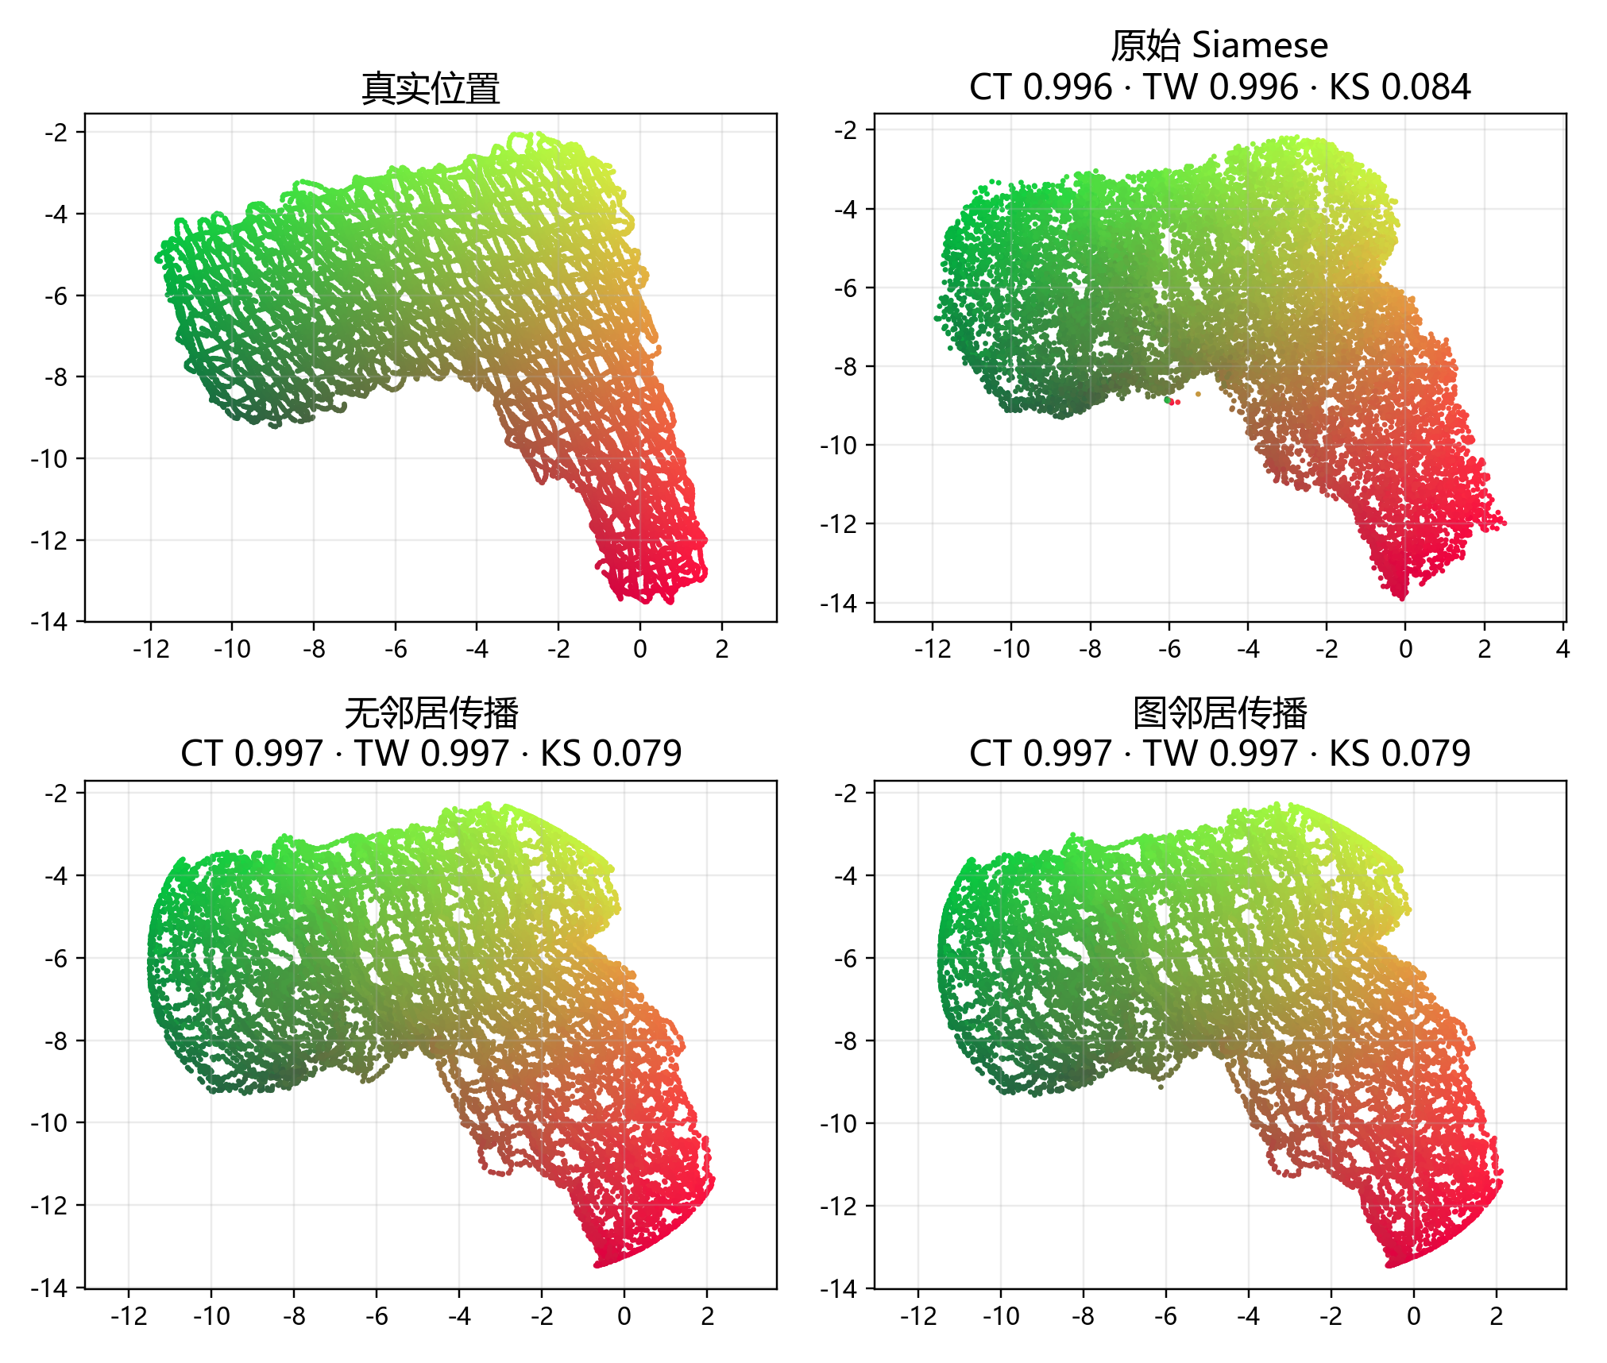
图 3 真实位置、原始 Siamese、无邻居传播和图邻居传播的图谱对照。
图谱观察 两种新网络都更清楚地呈现左上弧区与右下分支；两者轮廓接近，未见图邻居传播独有的结构修复。

指标与结论
方法 | CT↑ | TW↑ | KS↓ | Mean m↓ | P95 m↓ | Max m↓
原始 Siamese | 0.9957 | 0.9960 | 0.0840 | 0.4093 | 0.8558 | 7.8936
无邻居传播 | 0.9970 | 0.9969 | 0.0794 | 0.3983 | 0.8432 | 1.4293
图邻居传播 | 0.9969 | 0.9968 | 0.0793 | 0.3998 | 0.8463 | 1.4632
CT、TW 衡量邻域保持，越高越好；KS 衡量距离保持误差，越低越好。图邻居传播的平均误差为 0.3998 m、P95 为 0.8463 m；无邻居传播分别为 0.3983 m 和 0.8432 m。
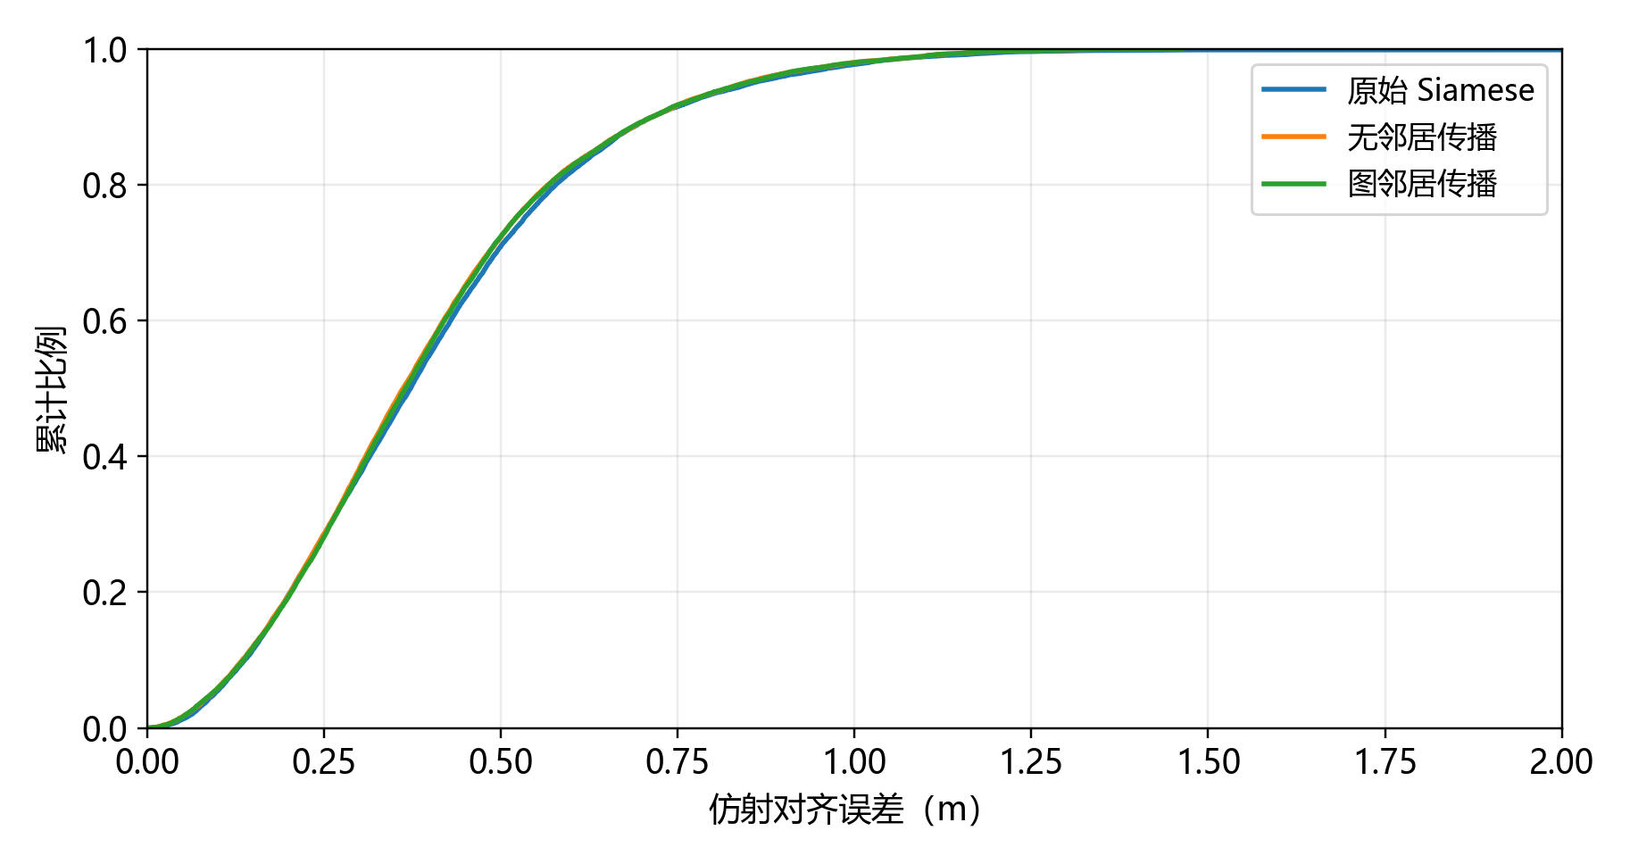
图 4 仿射对齐误差的累计分布。曲线接近，细微差别以表格数值为准。
结论边界 三组图谱使用相同的 20,997 个节点；邻域指标在固定 4,199 节点上计算，位置误差在全部节点上分别拟合并评价仿射对齐。真实位置只用于训练后对齐与评价。这是单种子、同节点比较，不代表未见样本能力。
Gitee 证据位置 https://gitee.com/cactus-jacque/diffusion-charting · codex/new-stage1 @ 3f3ee72f
已核验：技术报告 · 完整比较 CSV · 误差图数据 · 方法代码
待上传至 Gitee：原图逐行结果 JSON、无传播逐行结果 JSON、图传播逐行结果 JSON

